Тренинг
«Тайм-менеджмент:
эффективное управление временем»

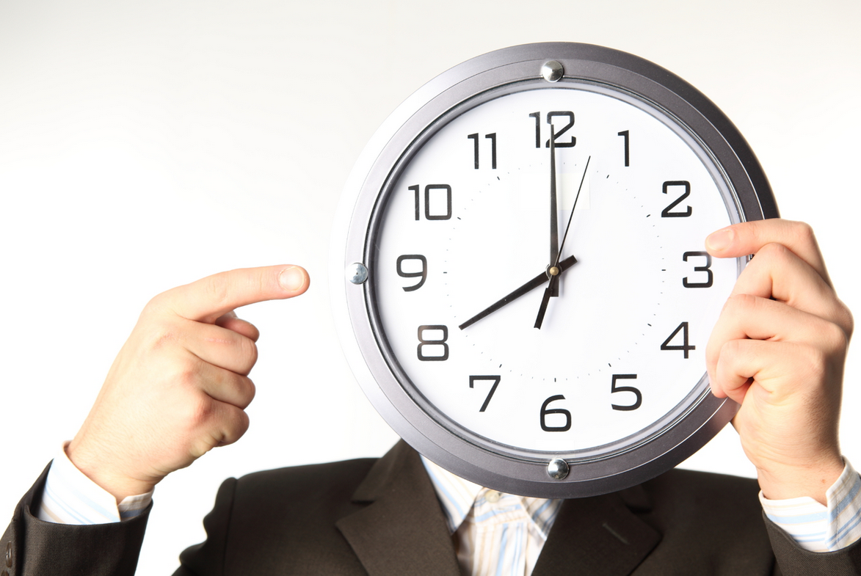

___________________________________________________
ФИО УЧАСТНИКА

2014

Программа тренинга по тайм-менеджменту

Формат обучения: 3 дня

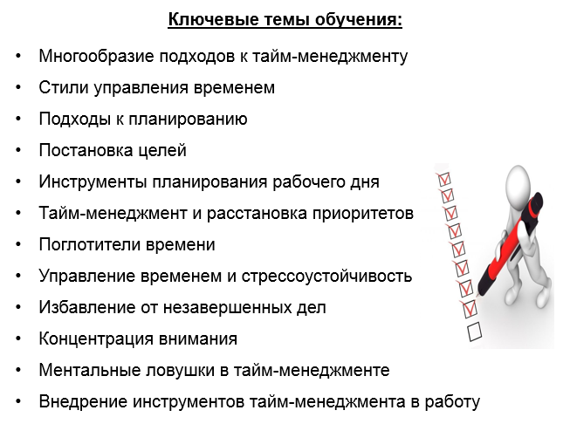

Методы обучения:

- Мини-лекции
- Практические задания
- Работа в малых группах
- Кейсы
- Примеры, лучшие практики
- Мозговые штурмы
- Индивидуальные задания
- Домашние задания

Притча об обучении:

«Шел человек по лесу и увидел, как кто-то пилит дерево, старался изо всех сил. Но видно было, что у него плохо получается. Человек подошел, внимательно присмотрелся, и говорит — «слушай, ты бы наточил пилу, у тебя дело быстрее пойдет…» На что ему сразу же грубо ответили: «Некогда мне пилу точить, мне пилить надо…»

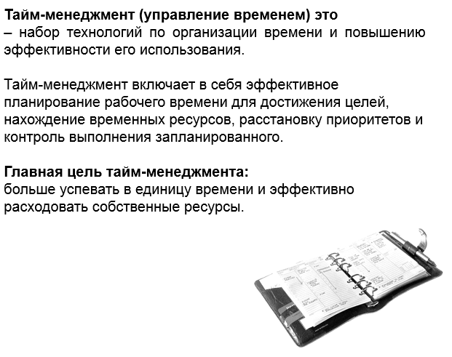

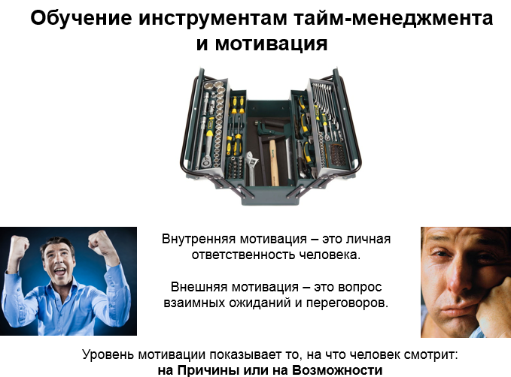

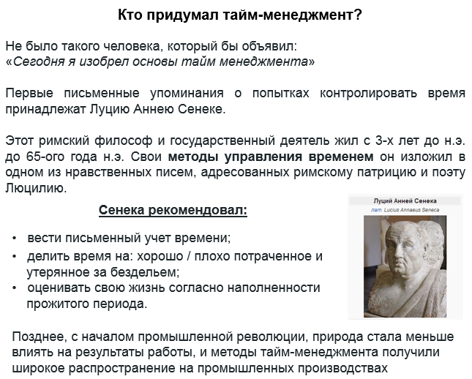
Многообразие подходов к управлению временем

ЖЕСТКИЙ ПОДХОД К ТАЙМ-МЕНЕДЖМЕНТУ

ГИБКИЙ ПОДХОД К ТАЙМ-МЕНЕДЖМЕНТУ

Корпоративный и индивидуальный тайм-менеджмент

Золотые принципы управления временем

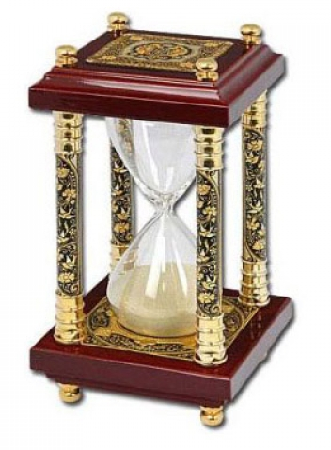
Если хочешь, чтобы у тебя было мало времени, ничего не делай. А.П. Чехов

Тест «Индивидуальные особенности в управлении временем»

Инструкция. Рассмотрите приведенные ниже высказывания и определите, применимо ли это к Вам или отражает ли высказывание Вашу точку зрения. Если высказывание не противоречит Вашей точке зрения или применимо к Вам - обведите кружочком номер этого высказывания. Не пытайтесь найти «правильный» ответ, а отвечайте так, как это есть на самом деле. Постарайтесь быть максимально откровенными.

Особенности проактивного и реактивного подхода
в управлении временем

Проактивный тип | Реактивный тип

Особенности:

Целеполагание и подходы к достижению целей

Тактический тайм-менеджмент

Стратегический тайм-менеджмент

Сколько времени Вы хотите получить
от повышения эффективности своей деятельности?

ТАКТИКА
СТРАТЕГИЯ

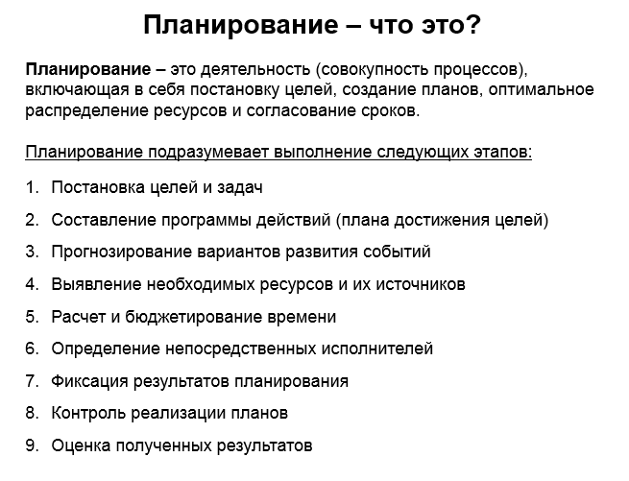

ЛИНЕЙНОЕ ПЛАНИРОВАНИЕ

Логика линейного планирования:

ДОМАШНЕЕ ЗАДАНИЕ:

Оперативное управление временем

От планирования к ежедневным целям и задачам.

"Распорядок дня барона Карла Фридриха Иеронима фон Мюнхгаузена
на 30 мая 1779 года."

- "Подъем в 6 часов утра."
- "7 часов утра: разгон облаков, установление хорошей погоды."
- "С 8 утра до 10 - подвиг."
- Как это понимать?
- Это значит, что от 8 до 10 утра у него запланирован подвиг. Ну? Что вы скажете, господин бургомистр, о человеке, который ежедневно отправляется на подвиг, точно на службу?

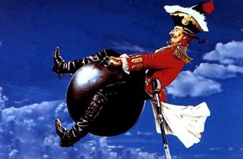

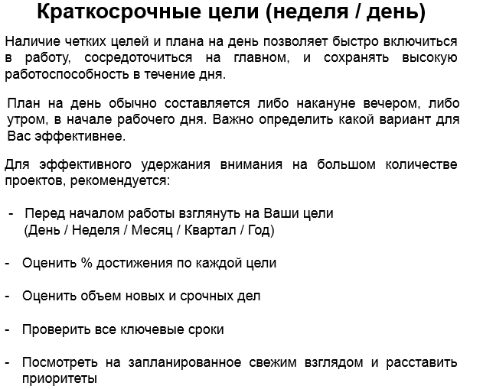

Техника «Сброс»

TO DO LIST: освобождаем память

Планирование времени –

TO DO LIST –

На составление списка дел рекомендуется выделять отдельное время, и делать это либо в конце, либо в начале рабочего дня.

Рекомендации по составлению ТО DO LIST:

Техника «SMART»

Техника «Обещание»
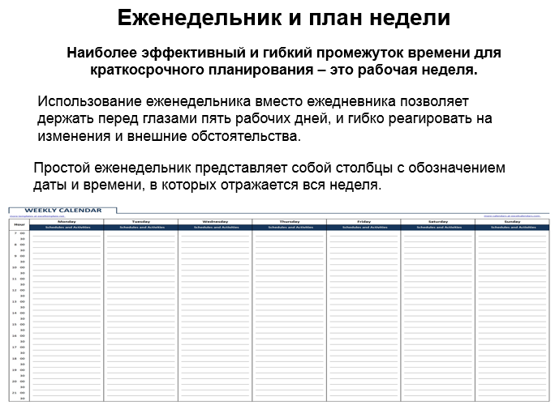

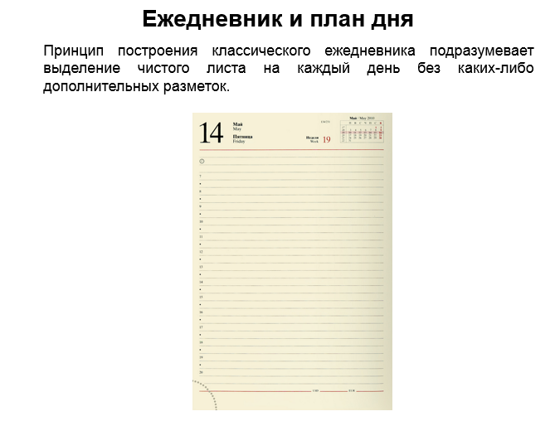

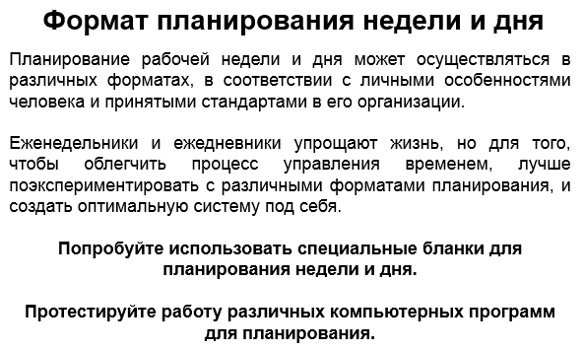

Критерии эффективности системы планирования:
      - Удобство
      - Наглядность
      - Быстрота заполнения
      - Скорость внесения изменений
      - Сохранность информации

Рекомендуемый софт для планирования времени:

Бланк для планирования недели:

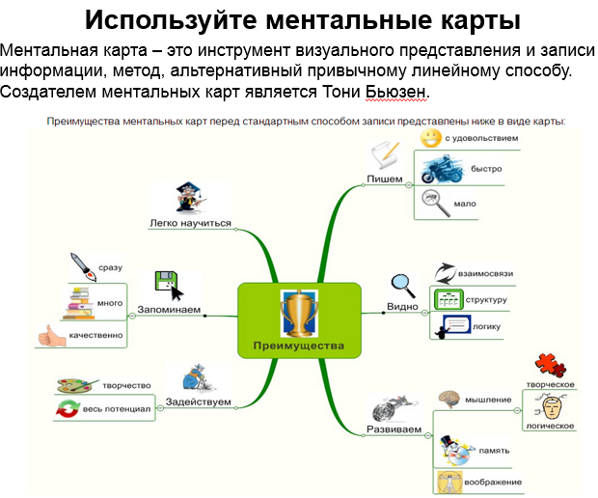

СТАТИСТИКА:

Анализ времени основных рабочих процессов

Основные виды деятельности | %

Хронометраж — метод изучения затрат времени с помощью фиксации и замеров продолжительности выполняемых действий.

Бланк для проведения хронометража:
ДАТА: "___"________ 20 __ года
Время | Вид деятельности | Затрачено
10.00 | Просмотр почты | 20 мин
10.20

После проведения первого хронометража необходимо сделать анализ полученных данных, принять решения о внесении изменений в Ваш стиль работы и реализовать их.

Бланк для хронометража рабочего времени

Для того чтобы определить фактический расход времени, необходимо использовать бланк хронометража и 15-минутные временные интервалы. Используйте для этого форму данной таблицы, и Вы узнаете о себе много нового!

Время | Первая  15-минутка | Вторая  15-минутка | Третья  15-минутка | Четвертая  15-минутка
8 – 9
9 – 10
10 – 11
11 – 12
12 – 13
13 – 14
14 – 15
15 – 16
16 – 17
17 – 18
18 – 19
19 – 20

Учет времени рекомендуется вести, по меньшей мере, две недели.

Задание «Анализ технологии выполнения задачи»

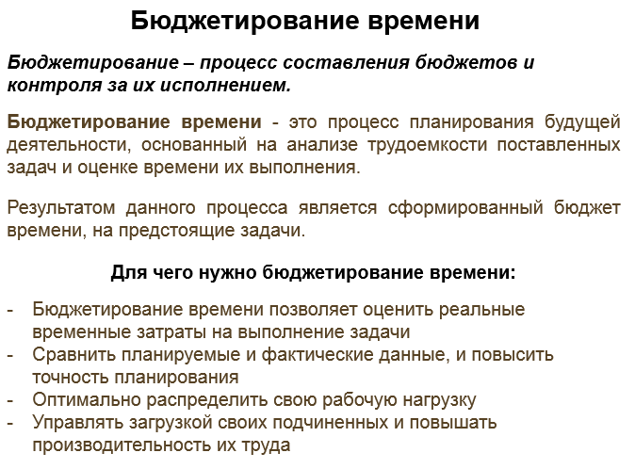
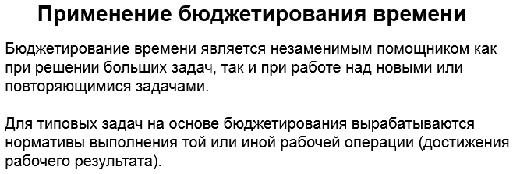

Технология применения бюджетирования времени:

1)
2)
3)
4)
5)
6)
7)
8)
9)

Расстановка приоритетов при управлении временем

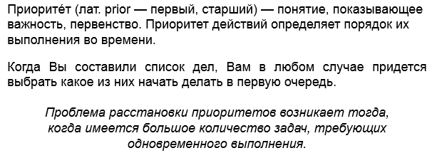

Методы расстановки приоритетов

ABC анализ
для расстановки приоритетов в делах

Список дел на ближайшие 1-2 недели

Предстоящие дела | Приоритет дел (А, В, С ?)

Какие дела принесут вам наиболее ценные результаты?

Какие дела, если их не выполнить, принесут наибольшие негативные последствия?

Расстановка приоритетов с помощью
Матрицы Эйзенхауэра

Умение работать в многозадачном режиме

Гай Юлий Цезарь одновременно мог делать несколько дел одинаково хорошо,
Например: читать, диктовать послание, обсуждать государственные дела.

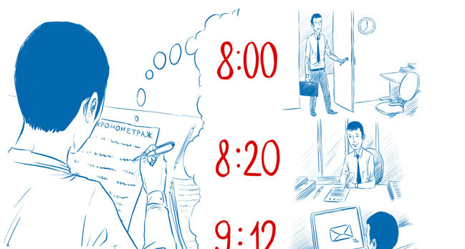

Метод обработки большого количества дел

Причины затягивания дел

Делай сегодня то, что другие не хотят, завтра будешь жить так, как другие не могут.

Мотивация на сложные дела

Управление временем и стрессоустойчивость

Принципы и законы личной эффективности

Способы концентрации внимания

Рекомендации по профессиональному развитию

ПЛАН ИЗМЕНЕНИЙ ПО УПРАВЛЕНИЮ ВРЕМЕНЕМ

Вопросы для анализа:

Планируемые действия:

Ожидаемый результат:

Список рекомендуемой литературы

Программы и приложения для управления временем руководителя

